2018年真题解析（三）
一、A型题
68.幽门梗阻的患者，因长期呕吐常易发生的异常变化是（ ）。
A.高钾高氯性酸中毒
B.低钾高氯性碱中毒
C.高钾高氯性碱中毒
D.高钾低氯性碱中毒
E.低钾低氯性碱中毒
网校答案：E

69.休克早期，中心静脉压和血压低的原因是（ ）。
A.动静脉短路大量开放
B.心力衰竭
C.血容量不足
D.血容量相对过多
E.容量血管过度收缩
网校答案：C
网校解析：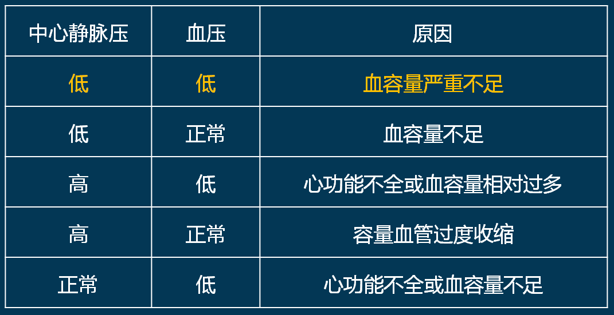

70.正确应用抗菌药物的选项是（ ）。
A.抗菌药物的剂量一般按年龄计算
B.应用抗菌药物后可以减免外科处理
C.所有的外科感染均需应用抗菌药物
D.手术预防性用药应在术前1小时静脉滴入
E.外科感染时首选广谱抗菌药物并联合用药
网校答案：D
网校解析：抗生素应用原则：
①可以应用一种抗生素控制的感染，就不联合应用抗生素；可用窄谱抗生素治疗感染的，就不应用广谱的。
②有数种同样有效的抗菌药物可供选择时，应选用药源充足、价格较廉和不良反应较小的。
③在全身情况不良的患者中，应尽量使用杀菌性抗生素来治疗感染，以达到较快控制感染的目的。

71.术前准备中，下列处理错误的是（ ）。
A.心力衰竭的患者需控制3~4周后才实行手术
B.血浆白蛋白测定低于30g/L，则术前需肠内或肠外营养支持
C.肝功能损害者经治疗好转后方可手术
D.糖尿病患者手术前应将血糖控制到正常
E.肾功能重度损害者在有效的透析后仍能耐受手术
网校答案：D
网校解析：糖尿病患者对手术的耐受力差，术前应适当控制血糖，要求患者血糖稳定于轻度升高状态（5.6~11.2mmol/L）、尿糖+~++，这样不会因胰岛素过多而发生低血糖，也不会因胰岛素过少而发生酸中毒。

72.注射破伤风抗毒素（TAT）的目的是（ ）。
A.中和游离毒素
B.对易感人群进行预防接种
C.杀灭伤口中繁殖的破伤风梭菌
D.简化伤口处理程序
E.中和与神经细胞结合的毒素
网校答案：A
网校解析：破伤风抗毒素内含有特异性抗体，具有中和游离破伤风毒素的作用，可用于破伤风感染的预防和治疗。

73.女，54岁。急性胰腺炎行胆囊造瘘、胰腺引流术后，仍禁食、胃肠减压、输液及抗感染治疗，并吸人高浓度氧。动脉血气分析为pH7.46，PaO255mmHg，PaCO232mmHg。 胸片示两肺有较广泛的点、片状阴影，心电图示窦性心动过速。最可能的诊断是（ ）。
A.急性心力衰竭
B.慢性阻塞性肺病
C.术后肺不张
D.急性呼吸窘迫综合征
E.肺部感染
网校答案：D

74.小儿头颈部烧伤所占体表面积的百分比是（ ）。
A.9%
B.[9+（12-年龄）]%
C.12%
D.9%×2
E.（9+年龄）％
网校答案：B
网校解析：儿童烧伤面积计算：
头颈部面积=[9+（12-年龄）]%，
双下肢=[46-（12-年龄）]%。

75.ARDS特征性病理变化是（ ）。
A.肺表面活性物质的数量增加
B.肺表面活性物质的活性增加
C.肺内分流量减少
D.肺血管内皮和肺泡损害，肺间质水肿
E.肺顺应性增强
网校答案：D
网校解析：急性呼吸窘迫综合征（ARDS）是因肺实质发生急性弥漫性损伤而导致的急性缺氧性呼吸衰竭，临床表现以进行性呼吸困难和顽固性低氧血症为特征。

76.术后处理错误的是（ ）。
A.胃肠道手术患者肛门排气后可开始进食
B.伤口的乳胶片引流一般在术后4~7天拔除
C.腹部的减张缝线一般在术后2周左右拆除
D.一般性手术后的患者应鼓励早期活动
E.一次导尿量超过500ml者应留置导管1~2天
网校答案：B
网校解析：乳胶片引流一般在手术后1〜2天拔除，烟卷式引流多用于渗液过多，脓液稠厚者，引流时间较长，多要在手术后4〜7天才能拔除。

77.成人心肺复苏时，胸外按压与人工呼吸的比例是（ ）。
A.30：2
B.30：1
C.30：3
D.30：4
E.30：5
网校答案：A
网校解析：成人胸外按压时，胸外按压与呼吸的比例为30：2。

78.男，40岁。右小腿肿胀痛2天来诊。查体：右小腿可见长13cm细红色线，压痛明显。该患者可能的诊断是（ ）。
A.急性淋巴管炎
B.丹毒
C.急性蜂窝织炎
D.静脉炎
E.淋巴结炎
网校答案：A
网校解析：急性淋巴管炎分为网状淋巴管炎和管状淋巴管炎。管状淋巴管炎可分为深、浅两种，浅层淋巴管炎在伤口近侧出现一条或多条“红线”，硬而有压痛。深层淋巴管炎不出现红线，但患肢出现肿账，有压痛。

79.引起等渗性缺水的原因是（ ）。
A.摄人水量不足
B.水分丧失过多
C.补充等渗盐水过多
D.胃肠道消化液急性丧失
E.补充高渗葡萄糖液过多
网校答案：D
网校解析：等渗性缺水的原因：
①消化液的急性丧失，如大量呕吐、肠外瘘等；
②体液丧失在感染区或软组织内，如腹腔内或腹膜后感染、肠梗阻、早期大面积烧伤等。

80.某患者误输异型血后无尿3天。测血压正常。最有效的治疗是（ ）。
A.输注地塞米松
B.输注碳酸氢钠
C.输注甘露醇
D.血液透析
E.输注速尿
网校答案：D
网校解析：误输异型血发生溶血反应血压稳定时，可用呋塞米或20%甘露醇等利屎，防止肾衰竭，后期如无尿、氮质血症或高钾血症等症状出现，可用腹膜或血液透析等治疗。

81.根据烧伤早期补液的原则，第-一个8小时内，应该输入第一天总液体量的（ ）。
A.1/6
B.1/3
C.1/4
D.1/5
E.1/2
网校答案：E
网校解析：由于烧伤后8小时内渗出迅速使血容量减少，故第一个24小时补液量的1/2应前8小时内补入体内， 以后16小时内补入其余1/2量。

82.清创术的目的是（ ）。
A.冲洗伤腔
B.清除伤口内异物
C.修剪伤口边缘
D.清除血肿
E.将污染伤口变为清洁伤口
网校答案：E
网校解析：清创术是用外科手术的方法，清除开放伤口内的异物，切除坏死、失活或严重污染的组织、缝合伤口，使之尽量减少污染，甚至变成清洁伤口，达到一期愈合，有利受伤部位的功能和形态的恢复。

83.出现血容量不足的症状时，提示在短时期内体液丧失至少达体重的百分数是（ ）。
A.5%
B.3%
C.10%
D.15%
E.20%
网校答案：A
网校解析：短期体液丧失达体重的5%（细胞外液的25%）时，可出现脉搏细弱、肢端湿冷、血压不稳或下降等症状。体液丧失达体重的6%〜7%（细胞外液的30%〜35%）时，出现严重休克。

84.初期心肺复苏的任务和步骤归纳为“CAB”，其“B”的含义是（ ）。
A.保持呼吸道顺畅
B.有效的人工通气
C.建立紧急医疗服务系统
D.早期识别
E.建立有效的人工循环
网校答案：B
网校解析：C——circulation：建立有效的人工循环：
A——airway：保持呼吸顺杨：
B——breathing：口对口人工呼吸。

